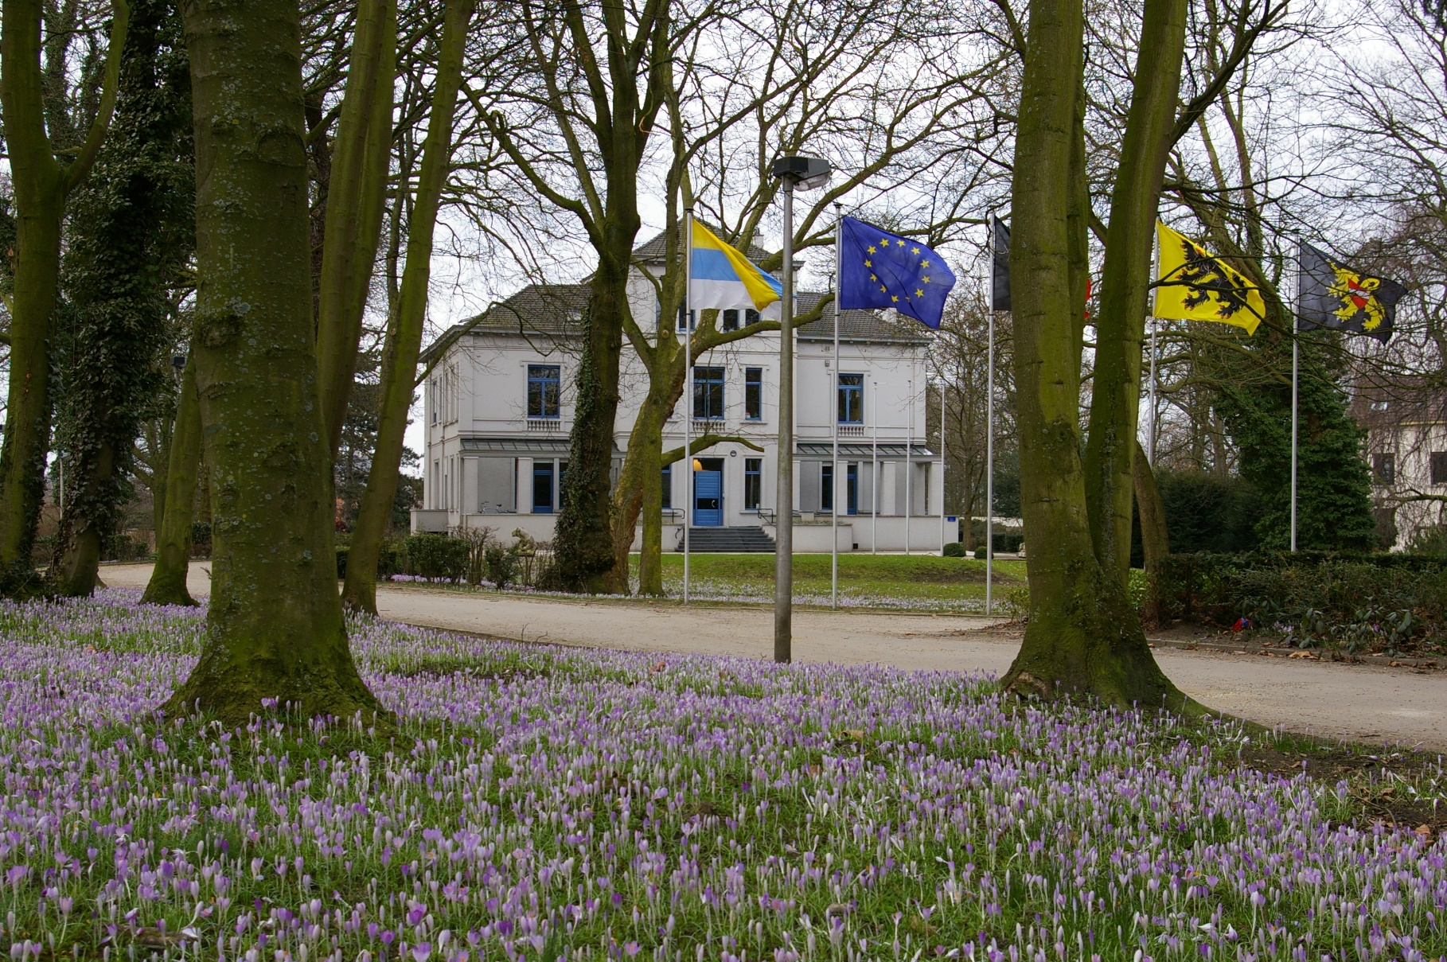

Gemeente en OCMW Zaventem zijn op zoek naar een:
Afdelingshoofd financiële zaken
A4a-A4b, voltijds - statutair

Aanleggen aanwervingsreserve, geldig voor 2 jaar

1. Wat houdt de functie in?

Het afdelingshoofd financiële zaken vormt enerzijds een brugfunctie tussen de financiële dienst en de andere diensten en anderzijds tussen de medewerkers van de verschillende teams en de financieel directeur.

Hij/zij is waarnemend financieel directeur bij de afwezigheid van de financieel directeur.

Hij/zij is enerzijds expert maar geeft anderzijds leiding aan de medewerkers van de teams boekhouding, aankopen en contractbeheer en financieel management en beleid.

Een greep uit het takenpakket:

- Coördineren van en leiding geven aan de dienst boekhouding
- Uitoefenen van boekhoudkundige en financiële controles
- Ondersteuning bieden bij het implementeren van het financieel management van de organisatie
- Ondersteunen van een correcte uitvoering van de beheers- en beleidscyclus
- Plannen, organiseren en coördineren van de activiteiten m.b.t. alle fiscale afwikkelingen
- Adviseren en controleren bij het opmaken en toepassen van alle financiële reglementen
- Deelnemen aan het managementteam als waarnemend financieel directeur (bij afwezigheid van de financieel directeur)
- De medewerkers van de verschillende teams opvolgen, coachen en helpen in hun ontwikkeling binnen de functie
- Instaan voor een open interne communicatie naar de teammedewerkers, de dienstverantwoordelijken, de collega's van andere diensten en het bestuur
- Zich op de hoogte houden van de ontwikkelingen rondom de wetgeving en regelgeving van belang voor de dienst

2. Wat zijn de formele aanwervingsvoorwaarden voor deze functie?

- Beschikken over ofwel een masterdiploma, ofwel een diploma van het universitair onderwijs of een diploma van het hoger onderwijs van twee cycli dat gelijkgesteld werd met universitair onderwijs;
- Beschikken over minimaal drie jaar beroepservaring in een financiële functie waarvan minstens twee jaren leidinggevend;
- Een gedrag vertonen dat in overeenstemming is met de eisen van de functie (wordt getoetst aan de hand van een uittreksel uit het strafregister);
- De burgerlijke en politieke rechten genieten;
- Medisch geschikt zijn voor de uit te oefenen functie, in overeenstemming met de wetgeving betreffende het welzijn van het personeelslid bij de uitvoering van zijn werk;
- Voldoen aan de vereiste over de taalkennis opgelegd door de wetten op het gebruik der talen in bestuurszaken, gecoördineerd op 18 juli 1966;
- Slagen voor de selectieprocedure (zie verder).

3. Wat verwachten wij verder van jou?

- Je hebt een grondige kennis van de werking van een lokaal bestuur
- Je bent vertrouwd met de wetgeving die op lokale besturen van toepassing is en hebt een grondige kennis van de wetgeving inzake overheidsfinanciën
- Je kan zelf de procedures van de dienst opmaken, aanpassen en kritisch analyseren en evalueren
- Je kan een project plannen, opstarten, opvolgen en afwerken
- Je hebt voldoende kennis van strategisch- en HR-beleid, en communicatiemanagement
- Je bent expert in methoden en werkmiddelen van financieel management binnen lokale besturen
- Je bent vertrouwd met de gangbare software-e toepassingen en hebt een goede kennis van Microsoft Excel
- Je hebt een grondige en diepgaande kennis van de softwaresystemen die specifiek door de dienst financiën worden gebruikt of bent in staat deze op korte termijn te verwerven
- Je bent flexibel in denken en handelen
- Je toont een echte intentie tot constructief samenwerken met anderen
- Je bent integer en spreekt anderen aan wanneer hun handelen niet conform de afspraken is
- Je bent gericht op het afleveren van goed werk
- Je richt jouw aandacht op het kennen van en beantwoorden aan de noden van interne en externe klanten
- Je bent in staat zaken op een afstand bekijken en ze in hun ruimere context te plaatsen
- Je voelt je goed in de rol van een leider van een team. Je kan anderen inspireren en motiveren vanuit een visie en leiderschap
- Je aarzelt niet om beslissingen te nemen en knopen door te hakken
- Je blijft ook onder druk kalm en efficiënt functioneren
- Je streeft continu naar initiatieven om de werking van de dienst te verbeteren

4. Hoe ziet de selectieprocedure er uit?

Indien we meer dan 15 kandidaturen ontvangen, zal er een preselectie gebeuren door screening van de ontvangen CV’s en motivatiebrieven op basis van de in het vacaturebericht gestelde verwachtingen.

De selectieprocedure bestaat uit:
- Een thuisopdracht (op 60 punten) gericht op de evaluatie van de inhoudelijke en technische competenties van de kandidaten. Deze zal op 12 februari 2021 per mail aan de kandidaten worden bezorgd en dient op 18 februari 2021 per mail opnieuw ingeleverd te worden. Kandidaten moeten 50 procent van de punten behalen om als geslaagd te worden beschouwd en deel te kunnen nemen aan het assessment.
- Een assessment door een extern bureau waarbij de aanwezigheid van de voor de functie vereiste vaardigheden en attitudes bij de kandidaten wordt geëvalueerd en leidt tot de uitspraak geschikt of niet geschikt. Het assessment zal doorgaan op 1 of 2 maart 2021. Kandidaten dienen minstens ‘geschikt’ bevonden te worden om te mogen deelnemen aan de mondelinge proef.
- Een mondelinge proef (op 40 punten), gericht op de evaluatie van de motivatie, relevante werkervaring en gevraagde competenties voor de functie. De mondelinge proef is gepland op 10 maart 2021 (voormiddag) in de Raadzaal, Diegemstraat 37, 1930 Zaventem (het exacte uur zal later worden meegedeeld). Tijdens de mondelinge proef zal ook de thuisopdracht worden toegelicht.

Om als geslaagd te worden beschouwd, moeten de kandidaten voor zowel de schriftelijke als de
mondelinge proef vijftig procent van de punten behalen en zestig procent op het geheel van het
examen.

5. Wat hebben wij jou te bieden?

- Een voltijdse statutaire aanstelling
- Opname in een wervingsreserve, geldig voor twee jaar
- Weddeschaal A4a-A4b: min. 3815,69 euro en max. 5817,84 (bruto per maand); relevante ervaring (ook uit de privé) wordt meegenomen
- Een werkgever die veel aandacht heeft voor een gezonde balans werk-privé: glijtijdenregeling, mogelijkheid tot opname kredieturen, extra feestdagen, minstens 32 dagen verlof op jaarbasis
- Maaltijdcheques van 8 euro per gewerkte dag; gratis hospitalisatieverzekering; volledige terugbetaling van het woon-werkverkeer met het openbaar vervoer en/of een fietsvergoeding.

6. Hoe kan je je kandidaat stellen voor deze functie?

Bezorg uiterlijk op 2 februari 2021 jouw cv en motivatiebrief aan het college van Burgemeester en Schepenen, bij voorkeur via https://www.jobsolutions.be/register/7007 of per e-mail naar vacature@zaventem.be.

Voor meer informatie:

- Johan Decraene, Transitiemanager en juridisch adviseur, wnd. Financieel Directeur Gemeente, OCMW en AGB Zaventem, 02 716 32 43 of johan.decraene@zaventem.be
- Annick De Zutter, Deskundige werving en selectie, 02 716 32 42 of vacature@zaventem.be

